فإذا كانت $z_{0}$ دالتين لهما نهايتين عند النقطة $g,f$ نـــظريـــة. ليكن
$$\lim_{z⟶z_{0}}{g\left(z\right)}=w_{0} , \lim_{z⟶z_{0}}{f\left(z\right)}=w_{1}$$
فإن
$$\lim_{z⟶z_{0}}\left[f\left(z\right)∓g\left(z\right)\right]=w_{0}∓w_{1} .1$$
$$\lim_{z⟶z_{0}}\left[f\left(z\right)g\left(z\right)\right]=w_{0}w_{1} .2$$
$$\lim_{z⟶z_{0}}{\frac{f\left(z\right)}{g\left(z\right)}}=\frac{w_{0}}{w_{1}} .3$$
البرهان. يترك تمرين للطالب

The continuity الاستمرارية .

تعريف:
إذا كان $z_{0}$ مستمرة عند النقطة $f$ , يقال أن الدالة $z_{0}$ الذي يحوي $D$ دالة عقدية معرفة على المجال $f\left(z\right)$ليكن

$$\lim_{z⟶z_{0}}{f\left(z\right)}=f\left(z\right)$$
إذا تحقق الشرط الآتي :$z_{0}$ مستمرة عند النقطة $f$وبعبارة أخرى الدالة
بحيث أن $δ>0 يوجد z∈D ,ε>0$لكل
$\left|f\left(z\right)-f\left(z_{0}\right)\right|<ε$ يؤدي إلى $\left|z-z_{0}\right|<δ$

فإن:$D$ التي تنتمي للمجال المشترك $z_{0}$ دالتين مستمرتين عند النقطة $g,f$نظريـــة . إذا كان
. $z_{0}$ مستمرة عند $\left(αf+βg\right)$أ. الدالة
${.z}_{0}$ مستمرة في النقطة $fg$ب. الدالة
$g≠0 بشرط z_{0}$ مستمرة في النقطة $f/g$ج. الدالة
البرهان يترك تمرين للطالب.

${.z}_{0}$ مستمرة عندالنقطة $g∘f$ فإن $f\left(z_{0}\right)$ مستمرة عند النقطة $g$ والدالة $z_{0}$ مستمرة عند النقطة $f$ نظرية. إذاكانت
بحيث $δ_{1}>0$ يوجد $ε>0$ فإنه لكل $f\left(z_{0}\right)$ عند النقطة $g$ البرهان . من تعريف الإستمرارية للدالة
$$\left|w-f\left(z_{0}\right)\right|<δ_{1}⟹\left|g\left(w\right)-g\left(f\left(z_{0}\right)\right)\right|<ε$$
بحيث $δ>0$ يوجد $ε_{1}>0$ فإنه لكل $z_{0}$ مستمرة عند النقطة $f$وكذلك بما أن
$$\left|z-z_{0}\right|<δ⟹\left|f\left(z\right)-f\left(z_{0}\right)\right|<ε_{1}$$
نستنتج أن $δ_{1}=ε_{1}$, $w=f(z)$وبفرض ان
$$\left|z-z_{0}\right|<δ⟹\left|f\left(z\right)-f\left(z_{0}\right)\right|<ε_{1}⟹\left|g\left(w\right)-g\left(f\left(z_{0}\right)\right)\right|<ε$$
${.z}_{0}$ مستمرة عند النقطة $g∘f$وبهذا أثبتنا أن
$u\left(x,y\right) , v\left(x,y\right)$ إذا كان $z_{0}=x_{0}+iy_{0}$ مستمرة في النقطة $f(z)$وهنا من الجدير بالملاحظة أننا نقول للدالة
$\left(x_{0},y_{0}\right)$مستمرة عند

$v\left(x,y\right)=e^{2xy}$ مستمرة , $u\left(x,y\right)=\sin{x}$ مستمرة وذلك لأن $f=\sin{x}+ie^{2xy}$مثال: الدالة الآتية
الحقيقية. $x,y$ مستمرة لجميع قيم

ثابت وكذلك مستمرة عند $y$ باعتبار$x$ فهي تكون بالضرورة مستمرة عند $D$ مستمرة على المجال $f$ملاحظـة: إذا كانت
لايؤدي بالضرورة$z_{0}$ عند $y$ وكذلك للمتغير $z_{0}$ عند $x$ ثابت, والعكس غير صحيح أي أن الإستمرارية للمتغير $x$ باعتبار $y$
وفيا يلي مثال يوضح هذه الحالة.${ z}_{0}$ عند $z$إلى الإستمرارية بالنسبة للمتغير

مثال: لتكن
$$f\left(z\right)=f\left(x+iy\right)=\left\{\begin{aligned}\frac{2xy}{x^{2}-y^{2}} , z≠0 \\ 0 ,z=0\end{aligned}\right.$$
غير موجود وكذلك العكس نجد أن

$y$ باعتبار $x$فإذا فرضنا أن الدالة بالنسبة إلى
$$f\left(x+i\left(0\right)\right)=φ\left(x\right)=\frac{0⋅(2x)}{x^{2}}=0 ,x≠0$$
حيث $\left(0,0\right)$ مستمرة عند $φ\left(x\right)$إذا كانت
$$\lim_{\begin{aligned}x→0 \\ y→1\end{aligned}}{φ\left(x\right)}=0=f\left(0\right)=φ\left(0\right)$$
فإن $y$وأيضاً بالنسبة إلى
$$f\left(0+iy\right)=ψ\left(y\right)=\frac{0⋅(2y)}{{-y}^{2}}=0 ,y≠0$$
$$\lim_{\begin{aligned}y→1 \\ x→0 \\ \end{aligned}}{ψ\left(y\right)}=0=f\left(0\right)=φ\left(0\right)$$
$\left(0,0\right)$ مستمرة عند $ψ\left(y\right)$أي أن
$y=my$ عن طريق المسار $z=\left(x+iy\right)→0$ولكن إذا اعتبرنا أن
$$f\left(z\right)=\frac{2mx^{2}}{x^{2}-m^{2}x^{2}}=\frac{m}{1-m^{2}} ,z≠0$$
غير مستمرة $f\left(z\right)$ إلى الصفر لذلك تكون الغاية غير موجودة وبالتالي $z$ تعتمد على طريقة وصول $\lim_{z→}{f\left(z\right)}$لذلك
.$z≠0$عند

مثال: افحص استمرارية الدالة التاليه

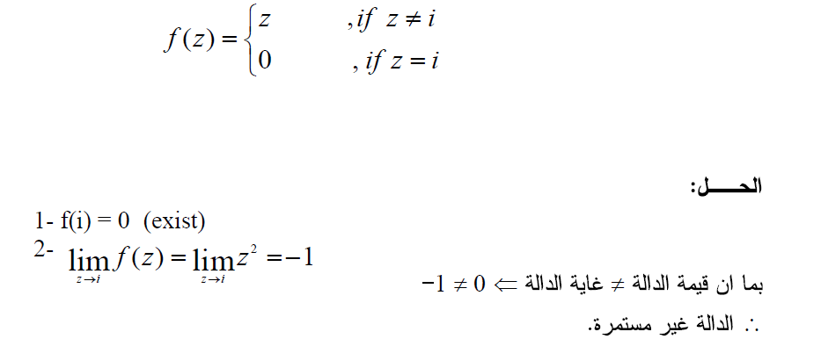

مثال: افحص استمرارية الدالة التاليه

$$f\left(z\right)=\left\{\begin{aligned}z+1 , z≤1 \\ 2 ,z>1\end{aligned}\right.$$
الحل:
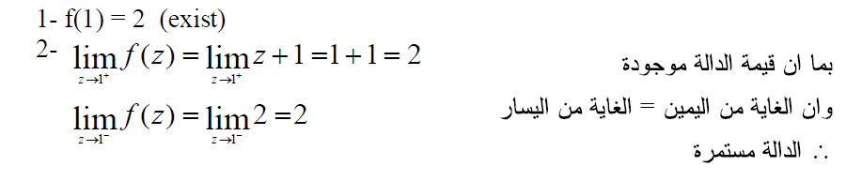

Uniform Continuityالإستمرارية المنتظمة
$\left|f\left(z_{1}\right)-f\left(z_{2}\right)\right|<ε$ فإن $\left|z_{1}-z_{2}\right|<δ$ بحيث أن $δ>0 إيجاد يمكن ε>0$تعريف . إذا كان لكل
أي نقطتين اختياريتين ضمن المجال .$z_{2},z_{1}$حيث
.$z_{2},z_{1}$ فقط ولا يعتمد على $ε$ يعتمد على $δ$لاحظ في هذا التعريف أن اختيار

C. لكنها غير منتظمة الاستمرارية في الحقل $\left|z\right|<1$ منتظمة الإستمرارية في المنطقة$f\left(z\right)=z^{2}$مثال: إثبت أن
لذلك إذا كان $\left|z\right|<1$ أي نقطتين في المجال $z_{2},z_{1}$الحل. ليكن
$$\left|f\left(z_{1}\right)-f\left(z_{2}\right)\right|=\left|z_{1}^{2}-z_{2}^{2}\right|=\left|z_{1}-z_{2}\right|\left|z_{1}+z_{2}\right|$$
$$≤\left|z_{1}-z_{2}\right|\left(\left|z_{1}\right|+\left|z_{2}\right|\right)<2\left|z_{1}-z_{2}\right| \left(\left|z\right|<1\right)$$
$$\left|z_{1}-z_{2}\right|<δ→\left|f\left(z_{1}\right)-f\left(z_{2}\right)\right|<2δ$$ لذلك يكون لدينا $δ=\frac{ε}{2} فنضع ε>0$الآن ليكن
$$\left|z_{1}-z_{2}\right|<δ→\left|f\left(z_{1}\right)-f\left(z_{2}\right)\right|<ε$$
وهو المطلوب من النظرية .

.$0<\left|z\right|<1$ غير منتظمة الإستمرارية في المنطقة $f\left(z\right)=\frac{1}{z}$مثال: إثبت أن الدالة

$z_{2}=\frac{δ}{1+ε}$, $z_{1}=δ$ حيث $\left|z\right|<1$ عددين في المجال $z_{2},z_{1}$ ولتكن $0<δ<1$ ولتكن $ε>0$الحل. ليكن
نلاحظ أن
$$\left|z_{1}-z_{2}\right|=\left|δ-\frac{δ}{1+ε}\right|<δ$$
$$\left|f\left(z_{1}\right)-f\left(z_{2}\right)\right|=\left|\frac{1}{δ}-\frac{1+ε}{δ}\right|=\left|\frac{ε}{δ}\right|>ε بينما$$
. $0<\left|z\right|<1$ غير منتظمة الإستمرارية في المجال $f\left(z\right)=\frac{1}{z}$لذلك من التعريف نجد أن الدالة
الآن سنعطي بعض الحقائق المهمة بدون برهان.

